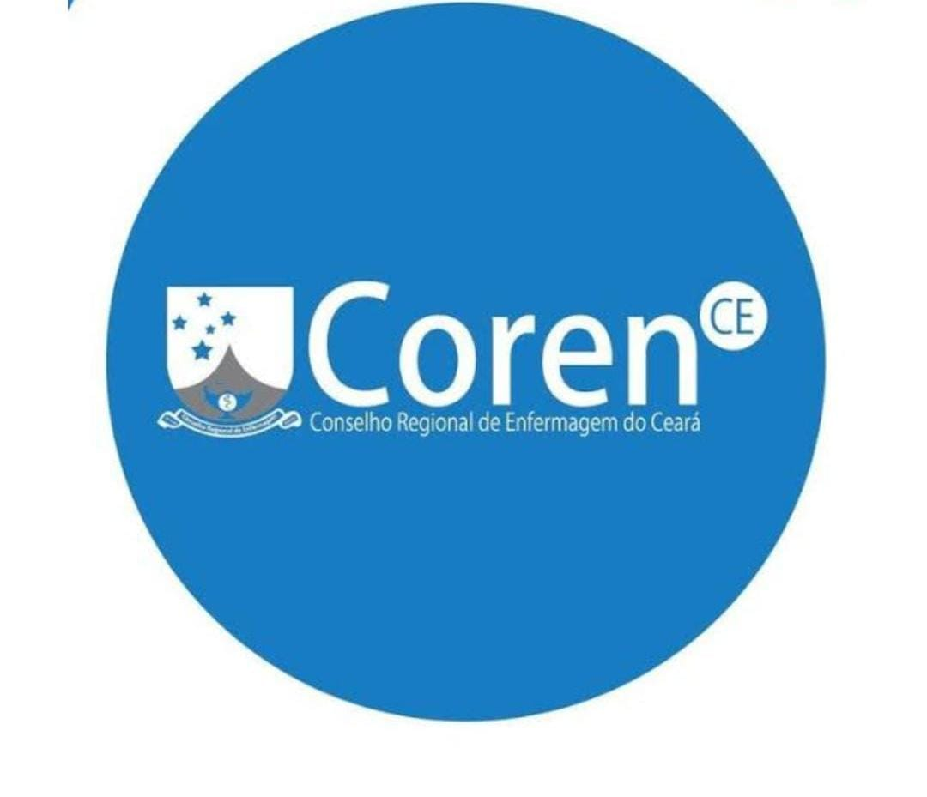



**COMISSÃO DE ESTUDANTES DE ENFERMAGEM**

**DO CEARÁ - COEENF**

**COREN/COFEN**

**EDITAL PROCESSO SELETIVO 2025.1**

A Diretoria da Comissão de Estudantes de Enfermagem do Ceará - CoeEnf, no uso de suas atribuições legais, torna público o presente Edital, que abre as inscrições para a seleção de acadêmicos de Enfermagem que desejam atuar como membros do Comissão de Estudantes de Enfermagem do Ceará (CoeEnf).

**SOBRE A COMISSÃO DE ESTUDANTES**

A CoeEnf se caracteriza como uma atividade sem fins lucrativos e com duração ilimitada, de uma sociedade civil, não religiosa, apartidária e vinculada ao Conselho Regional de Enfermagem do Ceará- Coren/Ce. Visa estreitar laços entre os estudantes de enfermagem e o Conselho de Enfermagem.

A comissão busca conscientizar os futuros profissionais sobre a relevância na sociedade e a importância do conselho de classe para o fortalecimento da categoria. Sendo assim, torna-se fundamental para promover o entendimento mútuo e colaborativo entre os estudantes e o universo profissional, visando à excelência na prática e no cuidado em enfermagem.

1. **SELEÇÃO DE NOVOS MEMBROS**

1. A seleção ocorrerá exclusivamente por meio eletrônico, com o preenchimento de um formulário disponibilizado na descrição do -instagram @coren_ceara.
2. As inscrições poderão ser feitas a partir do dia do lançamento do edital no dia 27/01/2025 até as 23:59 do dia 10/02/2025.
3. Os candidatos que não atenderem a todos os requisitos serão automaticamente eliminados do processo seletivo, sem a possibilidade de recursos. Todas as informações prestadas no ato da inscrição são de inteira responsabilidade do candidato, e ao candidatar-se, o mesmo estará de acordo com todas as informações do presente edital.
4. Serão disponibilizadas vagas para o processo seletivo, sendo contemplados estudantes de enfermagem, de nível superior e de nível técnico, das instituições públicas e particulares de Fortaleza e região metropolitana , Sobral , Juazeiro do Norte e Crateús.
5. Cada instituição de ensino terá no máximo 3 (três) estudantes para representação na CoeEnf.
6. **PRÉ-REQUISITOS DOS CANDIDATOS**

1. Estar regularmente matriculado no curso de graduação ou de nível técnico em Enfermagem, do 1º ao 8º semestre.
2. Residir no estado do Ceará.
3. Ter mais de 18 anos de idade.
4. Possuir Instagram aberto.
5. Ter disponibilidade para participar das reuniões mensais de forma presencial. (Para os estudantes do interior, a participação poderá ser de forma online.)
6. **DAS OBRIGAÇÕES DOS MEMBROS DA COMISSÃO**
7. Participação em Reuniões Mensais - É obrigatório a participação em reuniões mensais destinadas à formação e ao planejamento das atividades, as quais ocorrerão na sede do COREN- CEARÁ. Para os membros do interior do estado, será admitido participação por meio das plataformas virtuais.
8. Rodízios em Eventos Científicos e Educacionais - Os membros deverão participar de cursos, palestras e congressos relacionados à comissão.
9. Rodízios em Visitas Técnicas - Os membros deverão participar das visitas técnicas realizadas por estudantes de Enfermagem ao Conselho Regional.
10. Rodízio nas Reuniões Plenárias - Os membros deverão participar das reuniões plenárias do Conselho Regional de Enfermagem.
11. Produção Científica - Os membros deverão elaborar trabalhos científicos sob orientação da coordenação da comissão, com o objetivo de submetê-los a congressos e publicá-los em veículos acadêmicos.
12. Elaboração de Relatório Mensal - Os membros deverão elaborar e entregar à coordenação mensalmente, um relatório detalhado das atividades realizadas no mês anterior, para fins de registro e acompanhamento da comissão.
13. **PROCESSO SELETIVO**

**4.1 Carta de Intenção.**

1. De caráter eliminatório, será realizada de forma online. O candidato deverá redigir um texto informado sua intenção no projeto, disponibilidade e como irá agregar na comissão.

**5. CLASSIFICAÇÃO FINAL**

A divulgação do resultado final será divulgado dia 20 de fevereiro de 2025, no instagram do COREN-CEARÁ.

1. **CRONOGRAMA ETAPAS DO PROCESSO SELETIVO**

| **Etapas** | **Data/Local** |
| --- | --- |
| Publicação do Edital do Processo Seletivo | 27/01/2025 |
| Início do período de inscrições e envio da carta de intenção | 27/01/2025 |
| Término do período de inscrições e envio da carta de intenção | 10/02/2025 |
| Resultado da lista de classificados | 20/02/2025 |

1. **DISPOSIÇÕES FINAIS**

A data para admissão será presencial no dia 17 de março de 2025, no Coren-Ce para os membros da região Fortaleza e Grande Fortaleza, e online para os membros do Interior do Ceará. Todos os casos omissos neste Edital serão analisados pela diretoria do CoeEnf, em Assembleia Deliberativa convocada para esse fim. O presente edital entra em vigor a partir da data de sua publicação.

Coordenadora da Comissão Estudantes de Enfermagem do Ceará, Dra. Sandra Valesca de Fava Vasconcelos

Presidente da Comissão Estudantes de Enfermagem do Ceará, Felipe de Morais Rocha

Fortaleza, 27 de janeiro de 2025.